Teil 2: Entwicklung entsteht durch veränderbare Stabilität
Bei der Fahrzeugentwicklung vom Prototyp zum MobiTeam-Fahrzeug gab es Konstruktionsanteile, die unverändert belassen wurden, und andere, die ihr verändert habt, um das Fahrzeug leistungsfähiger zu machen. Dadurch habt ihr gelernt, dass das Zusammenspiel von Gleichbleiben (Stabilität) und Veränderung in einem Verbesserungsprozess wichtig und zentral ist.
Um die von euch durchgeführten Veränderungen am Fahrzeug zu bewerten, musstet ihr die veränderten Fahrzeuge testen. Dadurch konntet ihr die Änderungen während des Entwicklungsprozesses anhand der Wirkung beurteilen. Nur erfolgreiche Designänderungen wurden beibehalten, erfolglose dagegen habt ihr verworfen.
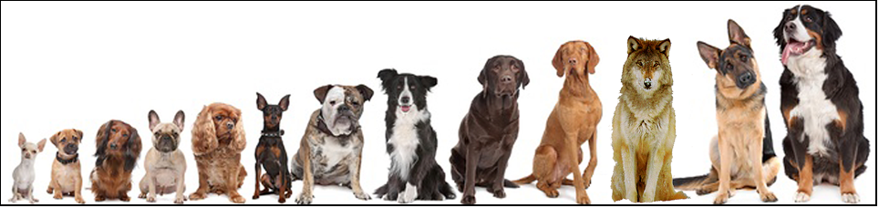
Am Beispiel der Evolution und der Zucht habt ihr ein derartiges Entwicklungsprinzip vielleicht schon im Biologieunterricht angetroffen. Dort erklärt dieses Prinzip die Entstehung der Arten auf natürliche Weise. Der Mensch wendet dieses Prinzip bei der Zucht von Nutztier- und Pflanzenrassen an.

Die hier abgebildeten Hunderassen stammen alle vom Wolf (dritter von rechts) ab. Durch die Anwendung des Entwicklungsprinzips hat der Mensch alle unterschiedlichen Hunderassen allein aus der Tierart Wolf gezüchtet. Die Evolutionstheorie beschreibt die Vorgänge, die Veränderungen in der Biologie nachhaltig einführen, testen und verankern.
Bei eurem Entwicklungsprozess von einem Prototyp hin zu einem ausgereiften Fahrzeug hat euer Team die unterschiedlichen Veränderungsaufgaben erledigt. Ihr musstet bauen, beobachten, herausfinden, verändern, testen, wieder beobachten, beurteilen, verwerfen oder bestätigen und wieder beim Bauen beginnen.
➙ Welche Kriterien wurden gewählt um die Hunderassen zu züchten?
➙ Wer erledigt diese Aufgabe des Testens, Beurteilens, Bewertens und Auswählens?

2.1 Die Entwicklung zum iPhone
Am Beispiel der Telefonntwicklung wirst du entdecken, dass technische Entwicklungen entlang dieses Veränderungsprinzips entstanden sind und entstehen werden. Ohne Stabilität gibt es keine Entwicklung, denn es bräuchte immer wieder einen Neuanfang. Zudem bedeutet eine nachhaltige, also erfolgreiche und beständige Weiterentwicklung immer auch eine Anpassung hin zum Erfolg im Rahmen einer stabilen Umgebung.
Du arbeitest als Technikarchäologin und musst die Entwicklung vom Brüllaffen zum iPhone darstellen. Du musst dafür keine Ausgrabungen in Müllhalden vornehmen, sondern es stehen dir Bilder zur Verfügung. Sie zeigen viele Vorläufer, die meisten davon werden heute nicht mehr benutzt. Zur Darstellung der Entwicklung verwendest du ein Kladogramm oder Baumdiagramm.
Um Entwicklungsprozesse darzustellen und funktionell wichtige Veränderungen zu dokumentieren, eignet sich die Baumstruktur eines Kladogramms bestens. Diese Art der Darstellung wurde ursprünglich von Biologen entwickelt, um Schlüsselerfindungen während des Evolutionsprozesses darzustellen. Aus diesem Grund geben wir dir hier ein Beispiel eines Kladogramms aus der Biologie, das die Entwicklung der Wirbeltiere anhand von Schlüsselentwicklungen zum Thema hat.
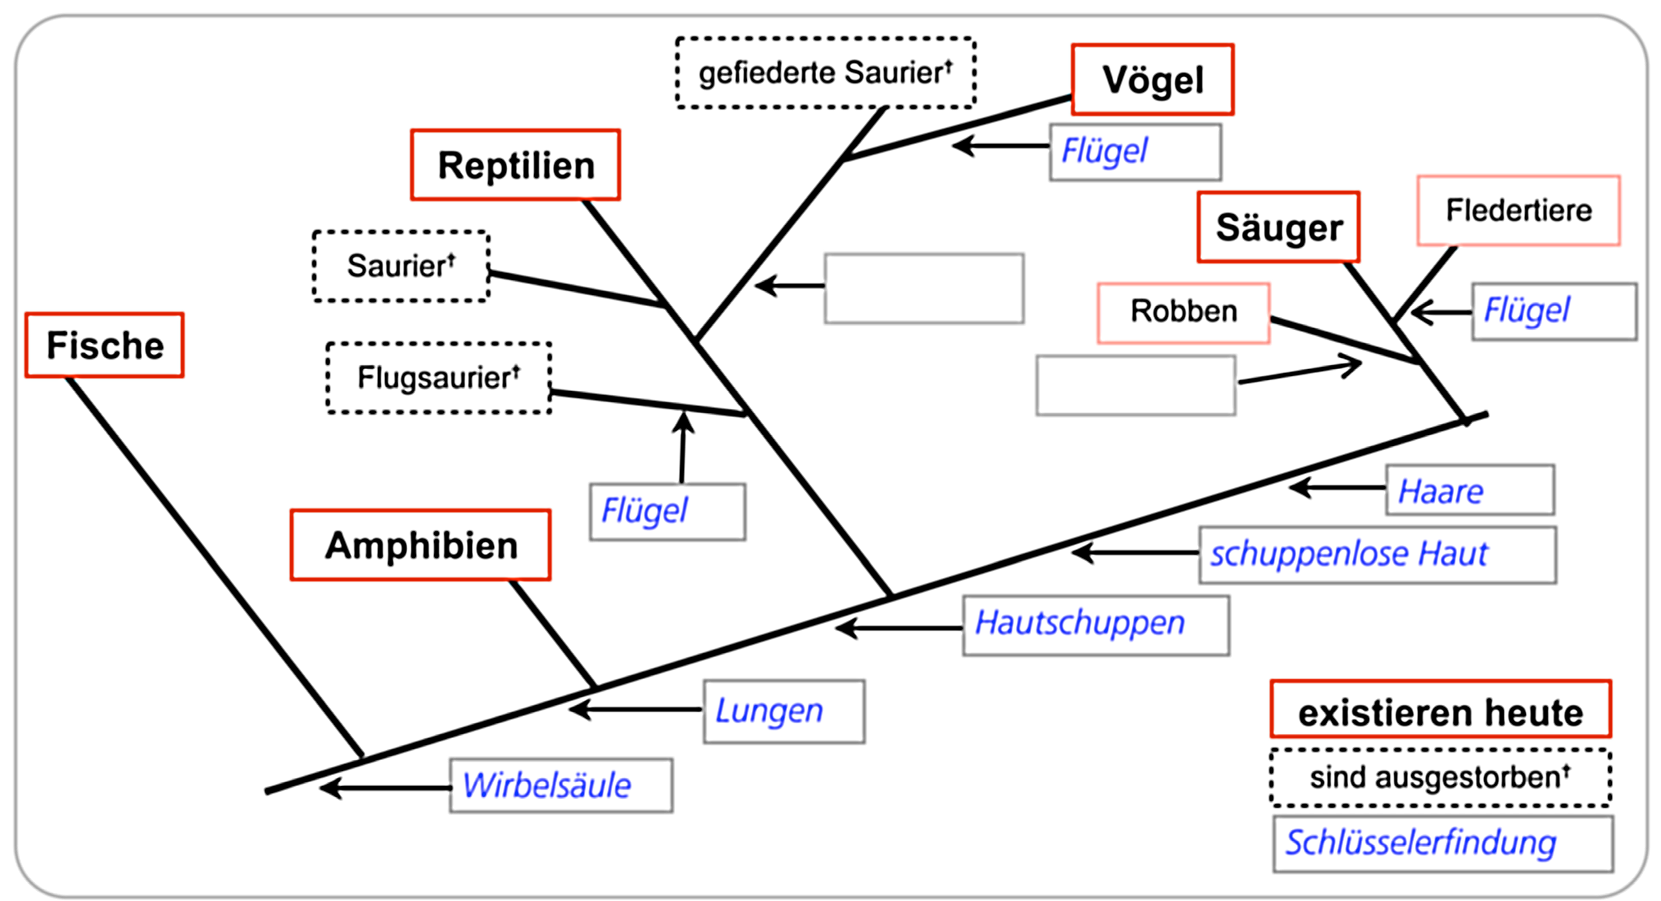
Zum Beispiel trennt die Schlüsselerfindung «Hautschuppen» Reptilien und Vögel von Amphibien. Diese wasserabdichtende Neuerung schützt(e) die Tiere vor Austrocknung, hat(te) aber ihre Kosten. Hautschuppen erschweren die Abatmung von CO₂ über die Haut, was wiederum zu einer leistungstärkeren Lunge und zu geteilten Herzen führen musste.

2.1.1 Fragen zum Kladogramm Wirbeltiere
- Erklärt euch gegenseitig das Kladogramm (Baumdiagramm) der Wirbeltierentwicklung.
- Welche Änderung war wichtig beim Übergang von Fischen zu Amphibien?
- Welche Vorteile hatte diese Änderung auf die Lebensweise?
- Wie oft entwickelten sich bei den Wirbeltieren Flügel?
- Was könnte bei der Entwicklung zu Robbenartigen die Schlüsselerfindung sein?
- Ergänze das fehlende Merkmal bei der Entwicklung zu den gefiederten Sauriern.
- Welche Funktion erfüllte diese Erfindung zu Beginn bei den gefiederten Sauriern?
- Diese Erfindung bildet die Grundlage für die Einführung einer weiteren Eigenschaft der Vögel, die es ihnen erlaubte, zu Nachtjägern zu werden und alle Lebensräume auf der Erde zu erobern. Welche?
Hinweis: Vögel bekommen Fieber, Reptilien dagegen nicht.
- Welche Funktionen der Federn kamen erst später dazu?

2.1.2 Kommunikation: Vom Brüllaffen zum iPhone
In einem nächsten Schritt wirst du ein eigenes Kladogramm erstellen, um die Entwicklung des Telefons darzustellen und die dazu notwendigen Schlüsselerfindungen zu benennen. Erstelle mithilfe der Bilder in «Arbeitsblatt 6 Apparate» ein Kladogramm für die Entwicklung vom Brüllaffen zur AppleWatch auf einem A3-Blatt. Im Verlauf dieser Entwicklung kam es immer wieder zu Sackgassen. Andernorts kam es zur Verschmelzung mit einer anderen Erfindung – ein Vorgang, der so bei Lebewesen nicht vorkommen kann, aber in der Technikentwicklung häufig angetroffen wird. Zudem ist ein Feld für mögliche Zukunftsvisionen skizziert werden kann.

Vorgehen
- Schneide die Bilder in Arbeitsblatt 6 Apparate aus, und ordne sie nach deren Position im Verlauf der Entwicklung. Bezeichne in Stichworten die Übergänge von einem Apparat zum nächsten, anhand der baulichen Veränderungen, die sichtbar sind.
Beispiel: Übergang vom Brüllaffen zum Büchsentelefon:

Büchsen: Mikrofon und Lautsprecher
Übertragung: gespannte Schnur
Büchsen: Hilfsmittel notwendig
Übertragung: kurze Distanzen
- Vor- und Nachteile beschreiben. In Arbeitsblatt 7 Funktionsgewinne sind die veränderten Funktionen, die durch die baulichen Veränderungen eingeführt wurden, festzuhalten. Beschreibe die Vor- und Nachteile von acht Übergängen.
- Diskutiere die gesellschaftlichen Folgen der technischen Anwendungen. Geht dabei von dem Entwicklungsschritt vom einfachen Mobiltelefon zum Smartphone aus, und arbeitet euch auf der Zeitachse rückwärts. Haltet die Resultate der Diskussionen schriftlich fest, und tragt diese in der Klasse zusammen.
➙ Welche Entwicklungsschritte werden von allen gleich bewertet, welche unterschiedlich als Vor- oder Nachteile gesehen?
➙ Wie könnt ihr die unterschiedlichen Bewertungen erklären?

2.2 Weiterführende Recherchen
- Jede technische Neuerung baut auf wissenschaftlichen Erkenntnissen auf. Suche dir drei Übergänge aus, und recherchiere die wissenschaftlichen oder technischen Voraussetzungen, die den Übergang ermöglicht haben.
Beispiel: Telegrafen konnten erst erfunden werden, als Elektrizität nutzbar war und Elektromagneten klein genug hergestellt werden konnten.
- Meist setzen sich technische Errungenschaften erst durch, wenn die gesellschaftlichen Grundlagen dafür vorhanden sind. Zudem müssen spezielle Bedürfnisse auftreten, bei deren Erfüllung die technische Neuerung so stark helfen kann, dass diese ins Bewusstsein der Bevölkerung gelangt.
Als Beispiel dafür dient die Guillotine, die schon lange vor der Französischen Revolution erfunden worden war und auch eingesetzt wurde. Erst die Enthauptungswelle während der Französischen Revolution machte sie derart berühmt.
- Als weitere Beispiele gelten sowohl die Erfindung der Glühbirne als auch die der Dampfmaschine. Finde heraus, wer die Erfinder wirklich waren und weshalb heute andere Personen als Erfinder genannt werden. Manchmal genügt zur Recherche die deutschsprachige Wikipedia nicht, und du musst die englischsprachige Seite zurate ziehen.
- Was sagen die unterschiedlichen Inhalte der Wikipedia-Seiten über das Technikverständnis der jeweiligen Verfasserinnen und Verfasser aus? Was ist den deutschen Verfasserinnen respektive Verfassern wichtig, was den angelsächsischen?
- Patente schützen den wirtschaftlichen Erfolg von erfindende Personen. Finde heraus, was Patente sind und welches Land seit Jahren die meisten Patente pro Kopf und Jahr angemeldet hat. Welche Art von Personen, natürliche oder juristische, reichen am meisten Patente ein?
Sobald du diesen Auftrag bearbeitet hast, solltest du in der Lage sein, den Test in «Arbeitsblatt 8 Lernerfolgskontrolle» deinem Leistungszug gemäss zu erfüllen.

Siehe auch: http://welpenmagazin.de
In der sich ständig wandelnden Umwelt dagegen dient die Veränderung dazu, am selben Ort zu verweilen. Erst Innovation führt dazu, dass Weiterentwicklung möglich wird (Fortschritt). Stillstand in einer sich verändernden Welt führt zu Rückschritt (Red-Queen-Regel).
«Klados» ist griechisch und bedeutet «Ast». «Gramm» stammt vom lateinischen «gramma» ab und steht für ein kleines Gewicht. Siehe auch: https://de.wikipedia.org/wiki/Kladistik
So wird heute vielen Schülerinnen und Schülern in der Schule gelehrt, dass der französische Arzt Joseph-Ignace Guillotin diese erfunden hat, nur weil sie nach ihm benannt wurde. Siehe auch: https://de.wikipedia.org/wiki/Joseph-Ignace_Guillotin#Die_Guillotine

